APPLICATION OF FUZZY C-MEANS FOR CLUSTERING
MAPPING AGENT IN PT ONSIGHT INDUSTRI INDONESIA

Yohan Alief Rizaldy⁾; Iwan Ady Prabowo²⁾; Sri Siswanti³⁾
¹⁾²⁾³⁾Program Studi Teknik Informatika, STMIK Sinar Nusantara
¹⁾yohan.rizal95@gmail.com; ²⁾iwanadyp@sinus.ac.id; ³⁾syswanty@sinus.ac.id;

ABSTRACT
Strict business competition in the field of mountain equipment providers and selling the same product makes the mapping of onsight agents needed to determine the priority of agents prioritized. Fuzzy C-means is one of the data grouping techniques in which the existence of each data point in a cluster is determined by the level of membership. The purpose of this study is to design and make applications for grouping agents. The research method used is direct interview to obtain information in the form of ordered item data. The design model uses the System Development Life Cycle (SDLC). The system design method used is the Unified Modeling Language (UML). Agent mapping system with web-based fuzzy c-means clustering uses the PHP and MySQL programming languages ​​as the database. The results of this study are in the form of three data clusters that can be used to support decisions for priority and from 30 data agents, the first cluster consists of 15 agents, the second cluster consists of 1 agent, and the third cluster consists of 14 agents

Keywords: Clustering, Fuzzy C-Means, Mapping Agent.

    - PENDAHULUAN
Onsight Adventure Store merupakan usaha dibidang peralatan gunung, peralatan climbing, dan peralatan keselamatan yang disisi lain juga menerima pembuatan baju, celana, jaket, kantong tidur, matras, dan lain sebagainya, yang berlokasi di Jalan Ahmad Yani No 365 Kartasura. dan telah memiliki 30 agen yang tersebar di wilayah Jawa Tengah. persaingan yang ketat didunia usaha saat ini serta banyaknya perusahaan yang menjual produk yang sama, mengharuskan perusahaan untuk benar-benar menyusun strategi yang berhubungan dengan pencapaian tujuan perusahaan. Suatu perusahaan harus memulai mengalihkan perhatian mereka dari hanya mengembangkan suatu produk juga harus dibarengi dengan layanan atau prioritas agen. Usaha untuk memberikan layanan agen ini sangat penting dilakukan Onsight Adventure Store mengingat banyaknya retail ataupun perusahaan yang menjual produk yang sama dengan pelayanan terbaik. Untuk mencegah terjadinya perpindahan agen, maka perusahaan harus mengelompokan agen yang berpotensi untuk menjadi agen prioritas, sehingga perusahaan dapat mempertahankan dan memberikan pelayanan agen prioritas tersebut dengan cara memberikan pelayanan prima, reward, disisi lain sebagai target utama dalam promosi produk baru.
Tujuan dalam penelitian ini adalah merancang dan membuat aplikasi penerapan metode C-Means Clustering untuk pengelompokkan agen di wilayah Jawa Tengah.
Metode Fuzzy C-means Clustering (FCM) adalah suatu teknik pengclusteran data yang mana keberadaan tiap-tiap titik data dalam suatu cluster ditentukan oleh derajat keanggotaan. FCM menggunakan model pengelompokan fuzzy dengan indeks kekaburan menggunakan Euclidean Distance sehingga data dapat menjadi anggota dari semua kelas atau cluster yang terbentuk dengan derajat keanggotaan yang berbeda antara 0 hingga 1 [1].

    - TINJAUAN PUSTAKA
  - Clustering
Clustering adalah suatu metode pengelompokan berdasarkan ukuran kedekatan (kemiripan). Clustering berbeda dengan group, kalau group berarti kelompok yang sama kondisinya kalau tidak ya pasti bukan kelompoknya. Tetapi kalau cluster tidak harus sama akan tetapi pengelompokannya berdasarkan pada kedekatan dari suatu karakteristik sample yang ada, salah satunya dengan menggunakan rumus jarak euclidean. Aplikasinya cluster ini sangat banyak, karena hampir dalam mengidentifikasi permasalahan atau pengambilan keputusan selalu tidak sama persis akan tetapi cenderung memiliki kemiripan saja [2].

  - Unified Modeling Language
Unified Modeling Language / UML adalah salah satu standar bahasa yang banyak digunakan di dunia industri untuk mendefinisikan requirement, membuat analisis dan desain, serta menggambarkan arsitektur dalam pemrograman berorientasi objek [3].
UML singkatan dari Unified Modeling Language yang berarti bahasa pemodelan standar. UML juga dapat diartikan sebagai bahasa yang memiliki sintaks dan semantik [4].

  - Review Jurnal
Dalam penelitian ini, penulis melakukan penelitian tentang C-Means yang mengacu pada dua penelitian sebelumnya antara lain :
Penelitian yang dilakukan oleh Wiji Lestari dengan judul Pemetaan Gaya Belajar Mahasiswa Dengan Clustering Menggunakan Fuzzy C-Means membahas tentang mengelompokkan objek-objek berdasarkan karakteristik diantara objek-objek tersebut, dengan menggunakan kriteria Visual, Verbal, Aural, Physical, Logical, Social dan Solitary [5].
Penelitian yang dilakukan oleh Ariyady Kurniawan, Made Sudarma dengan judul Penerapan Fuzzy C-Means Untuk Penentuan Besar Uang Kuliah Tunggal Mahasiswa Baru masalah yang dibahas tentang UKT (Uang Kuliah Tunggal) yaitu merupakan sebagian BKT (Biaya Kuliah Tunggal) yang ditanggungkan kepada setiap mahasiswa berdasarkan kemampuan ekonominya. Mekanisme penentuan golongan UKT saat ini masih dilakukan secara manual oleh Universitas Udayana yang mengakibatkan nilaik keadilan bagi calon mahasiswa baru terhadap kemampuan ekonomi mereka masih dirasakan kurang. Oleh karena itu dibutuhkan suatu mekanisme pengisian dan penentuan UKT yang dapat dilakukan secara online, sehingga dapat meningkatkan efisiensi dan efektivitas [6].

  - C-Means Clustering
Algoritma ini merupakan salah satu teknik soft clustering yang paling popular dengan menggunakan pendekatan data point dimana titik pusat cluster akan selalu diperbaharui sesuai dengan nilai keanggotaan dari data yang ada dan selain itu algoritma fuzzy c-means juga merupakan algoritma yang bekerja dengan menggunakan model fuzzy sehingga memungkinkan semua data dari semua anggota kelompok terbentuk dengan derajat keanggotaan yang berbeda antara 0 dan 1 [7].
Cara kerja atau tahapan kerja dari algoritma fuzzy c-means clustering dijelaskan pada gambar 1.
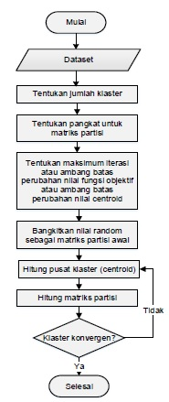
Gambar 1. Flowchart Fuzzy C-Means Clustering
Langkah langkah dalam melakukan algoritma Fuzzy C-Means Clustering adalah sebagai berikut :
- Masukkan data yang akan dicluster berupa matriks X berukuran n x m ( n=banyaknya sampel data dan m=banyaknya variable setiap data). Xij=data sampel ke-i (i=1,2,…..,n), variabel ke-j (j=1,2,…..,m)
- Tentukan
- Banyaknya kluster yang akan dibentuk (c)
- Pangkat pembobot (w)
- Maksimum iterasi (MaxItr).
- Error terkecil
- Fungsi obyektif awal (P0=0)
- Iterasi awal (t=1)
- Bangkitkan matriks partisi awal Unxc = [μik], μik yaitu bilangan random yang menyatakan suatu derajat keanggotaan. ( bisa menggunakan rumus excel random, Dimana nilai dari keanggotaan terletak pada interval 0 – 1 )
- Hitung pusat cluster ke-k (Vkj) dengan k=1,2,…..,c; dan j=1,2,….,m sebagai berikut :
$$V_{kj}= \frac{\sum_{i=1}^{n}{{\left(μ_{ik}\right)}^{w}.X_{ij}}}{\sum_{i=1}^{n}{{\left(μ_{ik}\right)}^{w}}}$$

- Hitung fungsi obyektif pada iterasi ke-t, Pt, yang menggambarkan jumlah jarak data ke pusat cluster.
$$P_{t}= \sum_{i=1}^{n}{\sum_{i=1}^{c}{\left(\left[\left.\sum_{j=1}^{m}{\left(X_{ij}-\right.V_{kj})^{2}}\right]\right.\left(μ_{ik}\right.)^{w}\right) }}$$
Dengan
Pt = fungsi obyektif;
Xij = elemen X baris i, kolom j;
Vkj = pusat cluster
- Perbaiki derajat keanggotaan matriks partisi :
$$μ_{ik}=\frac{{\left.\left[\sum_{j=1}^{n}{\left({\left.X_{ij}- V_{kj}\right)}^{2}\right.}\right.\right]}^{\frac{-1}{w-1}}}{\sum_{k=1}^{c}{\left[{\left.\sum_{j=1}^{m}{\left(\left.{\left.X_{ij}- V_{kj}\right)}^{2}\right)\right.}\right]}^{\frac{-1}{w-1}}\right.}}$$
dengan :
i = 1,2,……,n
k = 1,2,……,c
Xij=sampel data ke-i, variabel ke-j
Vkj=pusat cluster ke-k untuk variabel ke-j
w= pangkat pembobotan
- Cek kondisi berhenti
- Jika atau (t > MaxIter) maka berhenti;
- Jika tidak: t=t+1, ulangi langkah ke-4 [7].

    - METODE PENELITIAN
Dalam metode penelitian ini menggunakan System Development Life Cycle (SDLC) yaitu Analisa, Desain, Konstruksi, Implementasi, dan Pengujian.
  - Analisa sistem
- Pengumpulan Data
- Observasi
- Wawancara
- Studi Pustaka
- Sumber Data
- Data Primer
- Data Sekunder
  - Desain sistem
Tahapan selanjutnya merupakan desain sistem. Dalam melakukan desain sistem dirancang dengan permodelan Unified Modeling Languange (UML). Setelah perancangan, kemudian membuat desain sistem dimana terdiri dari desain database desain input, dan desain output [8].
  - Konstruksi sistem
Tahapan pembuatan sistem ini merupakan tahapan dimana rancangan atau cetak biru sistem ini mulai dikerjakan dan dibuat menjadi sebuah sistem yang utuh, dan dapat digunakan. Dalam penelitian ini menggunakan bahasa pemrograman PHP dan MySql sebagai database.
  - Implementasi
Tahapan ini merupakan tahapan dimana sebuah sistem sudah diimplementasikan dibuat, Pada tahapan ini sistem diimplementasikan dengan menggunakan fuzzy c-means clustering.
  - Pengujian
Pengujian aplikasi dilakukan dengan metode black box dan uji validitas. Pengujian black box adalah pengujian aspek fungsional program. Sedangkan pengujian validitas lebih dilakukan uji mengenai perhitungan algoritma itu sendiri yaitu fuzzy c-means clustering.

    - HASIL DAN PEMBAHASAN
Pada hasil pembahasan ini adalah data perancangan sistem secara keseluruah yaitu sebagai berikut :

  - Menghitung Data dengan C-Means Clustering
- Data sampel
Tabel 1. Data Agen
No | Nama | Barang Di Order
No | Nama | K  S | C  L | J  K | S  B | T  D | S  P | S  D
1 | Syahrul | 1 | 3 | 4 | 4 | 1 | 0 | 1
2 | Teguh | 0 | 2 | 2 | 1 | 2 | 2 | 1
3 | Dikdik | 2 | 2 | 3 | 1 | 2 | 2 | 3
.. | … | .. | .. | .. | .. | .. | .. | ..

- Menentukan Nilai Parameter Awal
- Jumlah cluster (c) = 3
- Pangkat (W) = 2
- Maksimum Iterasi (MaxIter) = 10
- Error terkecil = 0.1
- Fungsi objektif awal (P₀) = 0
- Iterasi awal (t) = 1

- Membangkitkan bilangan random
Tabel 2. Matriks Partisi Awal
0,548 | 0,268 | 0,731
0,957 | 0,604 | 0,475
0,928 | 0,344 | 0,100
… | … | …

- Menentukan pusat cluster
- Diketahui (µ_{ik})^{w} = (µ_{i1})² = (0,548)² = 0,300, seterusnya sampai alternative ke n. Sehingga $\sum_{i=1}^{n}{{\left(μ_{i1}\right)}^{2}}$ = 10,939. Hitung seterusnya hingga data terakhir.
- Hitung nilai (µ_{i1})² * X_{i1} = 0,300 * 1 = 0,300, seterusnya sampai alternative ke n, sehingga $\sum_{i=1}^{n}{{(\left(μ_{i1}\right)}^{2}.X_{i1})}$ = 22,492. Hitung seterusnya hingga data terakhir.
- Hitung pusat cluster ada setiap cluster dan atributnya :
- $Vi1= \frac{\sum_{i=1}^{n}{{(\left(μ_{i1}\right)}^{2}.X_{i1})}}{\sum_{i=1}^{n}{{\left(μ_{i1}\right)}^{2}}}$
- $Vi1= \frac{22,492}{10,939}=2,05612945$ (2,056)
Tabel 3. Pusat cluster
2,056 | 2,231 | 2,182 | 2,020 | 2,398 | 3,170 | 1,776
6,932 | 6,199 | 1,789 | 2,372 | 2,451 | 2,413 | 1,577
2,245 | 2,397 | 1,884 | 2,392 | 1,815 | 2,196 | 2,091

- Menghitung fungsi objektif
- Pertama, menghitung nilai $\left[\left.\sum_{j=1}^{m}{\left(X_{ij}-\right.V_{kj})^{2}}\right]\right.\left(μ_{ik}\right.)^{w}$ dengan hasil 21,12094892. Dan seterusnya sampai alternatif ke n.
- Kedua, jumlah total $\left[\left.\sum_{j=1}^{m}{\left(X_{ij}-\right.V_{kj})^{2}}\right]\right.\left(μ_{ik}\right.)^{w}$ dari dari setiap cluster. Sehingga 21,12094892 + 60,90656688 + 15,10169685 = 97,12921265
- Ketiga, menghitung total dari L1 + L2 + L3 sehingga diperoleh nilai fungsi objektif 20621,89045
Tabel 4. Perhitungan fungsi objektif
L1 | L2 | L3 | L1+L2+L3
21,12094892 | 60,90656688 | 15,10169685 | 97,12921265
7,434754086 | 68,10087067 | 7,488437901 | 83,02406266
4,585803487 | 45,91366886 | 3,482277686 | 53,98175004
….. | ….. | ….. | …..

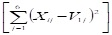
- Menghitung perubahan matriks partisi
- Pertama, menghitung nilai
= 0,046420649, dan seterusnya sampai alternatif ke n.
- Kedua, menghitung total dari langkah satu, $\sum_{k=1}^{c}{\left[{\left.\sum_{j=1}^{m}{\left(\left.{\left.X_{ij}- V_{kj}\right)}^{2}\right)\right.}\right]}^{\frac{-1}{w-1}}\right.}$ = 0,12663077
- Ketiga, menghitung nilai dari µ_{ik} dari setiap data.
$$μ_{i1}=\frac{0,046420649}{0,12663077}$$
µi1 = 0,366583
Dan seterusnya hingga data terakhir, dan terbentuk matrik partisi yang baru, dan digunakan untuk iterasi yang berikutnya.
Tabel 5. Hasil Langkah 6 Pertama, Kedua
L1 | L2 | L3 | L1+L2+L3
0,046420649 | 0,01633565 | 0,063874471 | 0,12663077
0,133593225 | 0,01463861 | 0,118909213 | 0,267141048
0,208601832 | 0,020965041 | 0,232519992 | 0,462086865
….. | ….. | ….. | …..

Tabel 6. Matriks Partisi Baru
L1/LT | L2/LT | L3/LT
0,366583 | 0,129002 | 0,504415
0,500085 | 0,054797 | 0,445118
0,451434 | 0,04537 | 0,503195
….. | ….. | …..

- Mengecek kondisi berhenti
- Jika nilai (|Pt – Pt-1|< atau ( t > MaxIter) maka berhenti
- Jika tidak t=t+1, mengulang langkah ke 4
Karena pada studi kasus ini MaxIter = 9, maka didapat nilai matrik partisi

Tabel 7. Matriks partisi ke 9
Derajat keanggotaan (m) data pada Cluster ke-9 |  |  | Cluster
1 | 2 | 3 | Cluster
0,487475238 | 0,001937472 | 0,510587291 | 3
0,530898945 | 0,000910981 | 0,468190074 | 1
0,534069598 | 0,000577703 | 0,465352699 | 1
….. | ….. | ….. | …..

  - Use Case Diagram
Use case diagram mempresentasikan sebuah interaksi antar aktor dengan sistem, berikut ini adalah use case diagram sistem seperti yang terlihat pada Gambar 2.
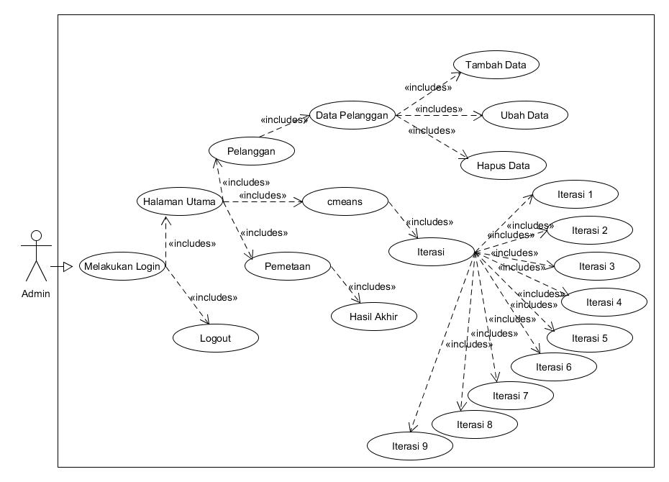
Gambar 2.Use Case Diagram Sistem C-Means
  - Class Diagram
Class diagram menggambarkan table apa saja yang diperlukan dalam pembuatan sistem pemetakan agen selain berisi field field dalam class diagram juga terdapat action yang akan terjadi dalam sistem seperti yang terlihat pada gambar 3.
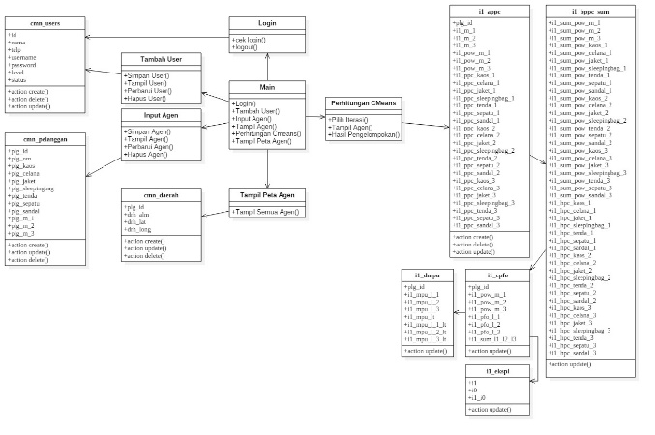
Gambar 3. Class Diagram
  - Sequence Diagram
Sequence diagram menjelaskan interaksi objek yang berdasarkan urutan waktu atau tahapan yang harus dilakukan. Berikut Sequence Diagram perhitungan cmeans pada pada Gambar 4.
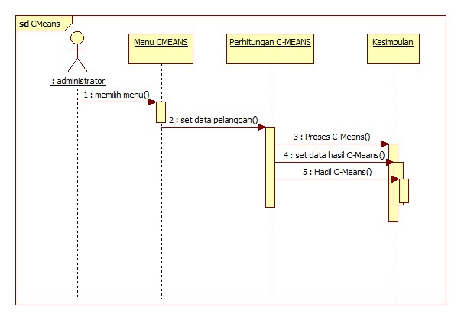
Gambar 4. Sequence Diagram
  - Activity Diagram
Activity Diagram menggambarkan berbagai alir aktivitas dalam sistem yang sedang dirancang, bagaimana masing-masing alir berawal, decision yang mungkin terjadi, dan bagaimana mereka berakhir. Berikut activity diagram perhitungan cmeans dan simulasi pada Gambar 5.
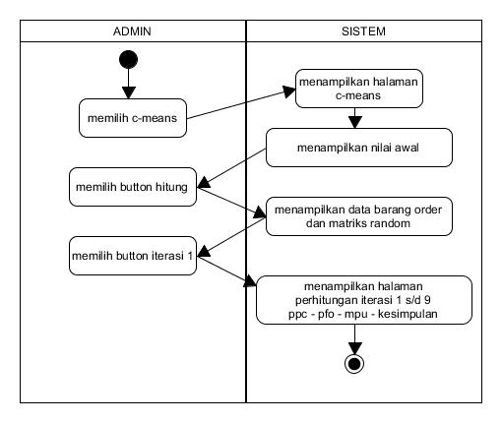
Gambar 5. Activity Diagram
  - Implementasi Sistem
Implementasi sistem merupakan proses pembuatan sistem berupa perancangan aplikasi pemetakan agen di onsight store.

- Input data agen
Tampilan input data agen yang digunakan untuk menginput data agen kedalam program aplikasi dapat diperlihatkan pada Gambar 6.

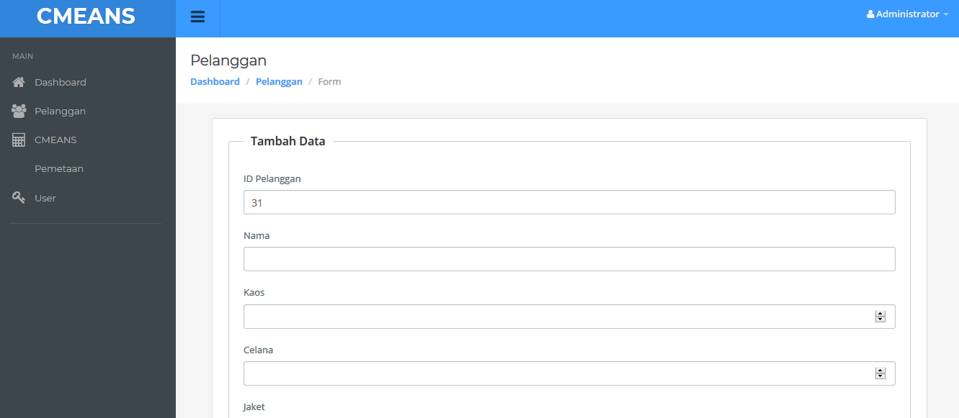
Gambar 6. Input data
- Nilai Awal
Tampilan nilai awal sebelum melakukan perhitungan c-means, pada gambar 7.
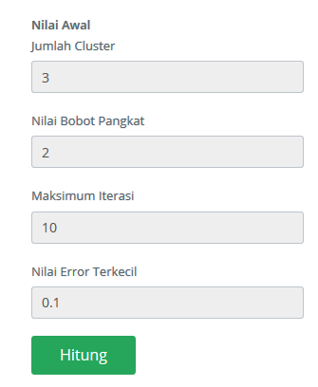
Gambar 7. Nilai awal
- Proses Hitung C-Means
Tampilan perhitungan c-means setelah memilih nilai awal, ditujukan pada gambar 8.
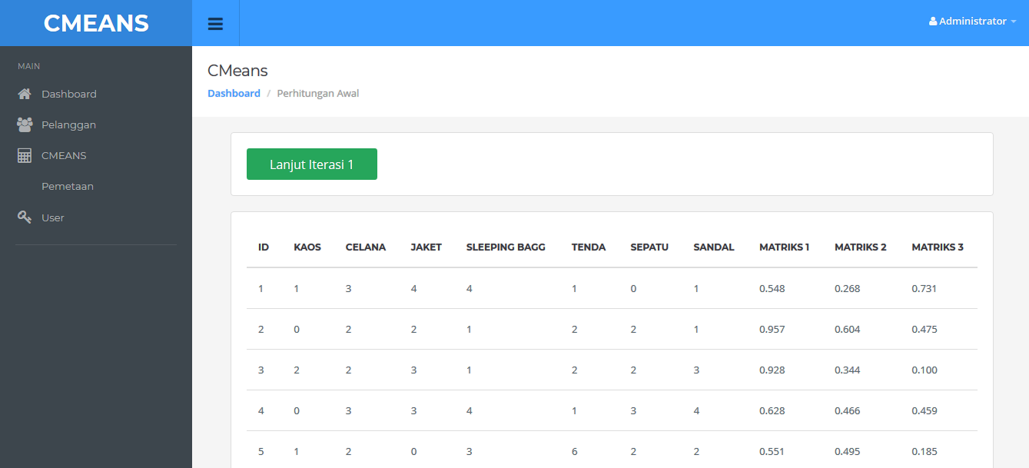
Gambar 8. Proses hitung C-Means
  - Pengujian Sistem
- Pengujian fungsional pada sistem telah dilakukan dengan menggunakan pengujian BalckBox. Black Box Testing berfokus pada spesifikasi fungsional dari perangkat lunak. Tester dapat mendefinisikan kumpulan kondisi input dan melakukan pengetesan pada spesifikasi fungsional program [9]. Sistem dapat melakukan perintah dari admin dengan baik. Maka berdasarkan dari pengujian BlackBox sistem dinyatakan berfungsi sesuai dengan perintah yang diinputkan admin. Berikut tabel pengujian fungsional dapat dilihat pada tabel 8.
Tabel 8. Tabel pengujian fungsionalitas
No | Komponen Sistem yang diuji | Skenario Uji | Hasil yang diharapkan | Hasil Penguji
1 | Login Admin | - Masukan username dan password dengan benar  - Masukan username dan password kosong  - Masukan username dengan benar dan password kosong.  - Masukan username dan password dengan salah | - Tampil halaman utama beranda  - Muncul pesan “please fill out this field” pada kolom.  - Muncul pesan “please fill out this field” pada kolom password.  - Muncul pesan “username tidak ada dalam basis data” dan kembali ke halaman login. | - Hasil Sesuai  - Hasil Sesuai  - Hasil Sesuai  - Hasil Sesuai
2 | Input  Tambah Data Pelanggan  /Agen | - Masukkan data pada form tambah data dan simpan  - Kosongkan data pada form inputan dan simpan | - Muncul pesan data berhasil disimpan  - Muncul pesan “please fill | - Hasil Sesuai  - Hasil Sesiao
No | Komponen Sistem yang diuji | Skenario Uji | Hasil yang diharapkan | Hasil Penguji
 |  |  | out this field” pada kolom
3 | Edit Data  Pelanggan  /Agen | - Masukkan data baru pada form edit data lalu klik simpan  - Kosongkan form edit data lalu klik simpan | - Muncul pesan data berhasil disimpan  - Muncul pesan belum terisi inputan | - Hasil Sesuai  - Hasil Sesuai
4 | Hitung  C-Means | - Pilih menu C-Means  - Pilih Iterasi 1 | - Tampil halaman tabel data barang order dan matriks random  - Tampilan proses Iterasi 1 dari hasil ppc, pfo, mpu, dan kesimpulan | - Hasil Sesuai  - Hasil Sesuai
5 | Proses logout | - Pilih menu administrator  - Pilih menu logout | - Menampilkan halaman logout  - Menampilkan halaman login | - Hasil Sesuai  - Hasil Sesuai

- Pengujian validitas dilakukan untuk menyesuaikan apakah perhitungan excell dengan perhitungan sistem didapatkan hasil yang sama. Dalam penelitian ini telah diuji studi kasus yang dihitung secara excell dan dari sistem. Dan berdasarkan dari uji coba studi kasus, maka dinyatakan bahwa sistem valid. Karena dari studi kasus yang diuji, hasil perhitungan sistem dan perhitungan excell mendapatkan hasil jumlah yang sama. Berikut rekapitulasi pengujian validitas pada tabel 9.
Tabel 9. Pengujian validitas
No | Nama Pelanggan | Hasil Excel  (Cluster) | Hasil Sistem  (Cluster) | Hasil
1 | Syahrul | 3 | 3 | Sama
2 | Teguh P | 1 | 1 | Sama
3 | Dikdik Ayuf | 1 | 1 | Sama
4 | Rusman Budi P | 3 | 3 | Sama
.. | …. | … | … | …
30 | Adhi A | 1 | 1 | Sama

    - PENUTUP
Pada bagian akhir penutup ini dibuat dalam bentuk kesimpulan dan saran yaitu sebagai berikut :

  - Kesimpulan
Berdasarkan hasil pembahasan yang telah dilakukan pada bab sebelumnya maka kesimpulannya sebagai berikut :
      - Telah terbangunnya Sistem Pemetakan Agen di PT Onsight Industri Indonesia guna membantu marketing/reseller mendapatkan informasi tentang kelayakan agen dan mengetahui kategori setiap agen apakah tergolong dalam prioritas rendah, sedang, atau tinggi.
      - Hasil pengujian sudah berhasil dilakukan dalam menentukan validasi sistem dan diperoleh nilai keakuratan 100% dihitung dengan rumus pencarian kinerja SPK, Sistem Pemetakan Agen di Onsight Store bebas dari sintaks error dan secara fungsional mengeluarkan hasil yang sesuai dengan apa yang diharapkan.

  - Saran
Adapun saran-saran atas penulisan naskah penelitian ini adalah sebagai berikut :
      - Ketepatan dalam proses input data perlu diperhatikan agar tidak terjadi kesalahan dalam proses perhitungan.
      - Input data disarankan selalu rutin dilakukan pembaharuan maksimal 1 tahun sekali agar data yang dihasilkan up to date.

DAFTAR PUSTAKA
[1] | K. and P. , Aplikasi Logika Fuzzy untuk Pendukung Keputusan, Yogyakarta: Graha Ilmu, 2010.
[2] | E. Hadinata, "Metode Clustering Algoritma Fuzzy CMeans," 19 Desember 2013. [Online]. Available: https://edrianhadinata.wordpress.com/2013/12/19/metode-clustering-algoritma-fuzzy-cmeans/.
[3] | R. A. Soekamto and M. Shalahuddin, "Rekayasa Perangkat Lunak Terstruktur Dan Berorientasi Objek," Informatika, Bandung, 2013.
[4] | P. P. Widodo and H. , Menggunakan UML, Bandung: Informatika, 2011.
[5] | W. Lestari, "Pemetaan Gaya Belajar Mahasiswa Dengan Clustering Menggunakan Fuzzy C-Means," Jurnal Sainstech Politeknik Indonusa Surakarta, pp. 1-8, 2015.
[6] | A. K. Muchsin and M. Sudarma, "Penerapan Fuzzy C-Means Untuk Penentuan Besar," Lontar Komputer, pp. 175-183, 2015.
[7] | D. J. Bora and A. K. Gupta, "International Journal of Computer Trends and Technology (IJCTT)," A Comparative study Between Fuzzy Clustering Algorithm and Hard Clustering Algorithm, pp. 108-113, 2014.
[8] | R. M. Anggraeni, "PERBANDINGAN ALGORITMA APRIORI DAN ALGORITMA FP-GROWTH UNTUK PEREKOMENDASI PADA TRANSAKSI PEMINJAMAN BUKU DI PERPUSTAKAAN UNIVERSITAS DIAN NUSWANTORO," pp. 1-5, 2015.
[9] | M. S. Mustaqbal, R. F. Firdaus and H. Rahmadi, "PENGUJIAN APLIKASI MENGGUNAKAN BLACK BOX TESTING BOUNDARY VALUE ANALYSIS," Jitter, vol. 1, pp. 31-36, 2015.
[10] | U. Efiyah, Penerapan Algoritma Fuzzy C-Means Untuk Pengelompokan Harga Gabah di Tingkat Penggilingan Berdasarkan Kualitas Gabah, Malang: Universitas Islam Negeri Maulana Malik Ibrahim, 2014.

